2009全国大学生电子设计竞赛论文

题目: 声音导引系统

二○○九 年 九 月五日
目录
引言 1
1 方案论证与设计 1
1.1 控制器模块 2
1.2 音频发生模块 2
1.3 音频接收模块 2
1.4 无线收发模块 3
1.5 电机驱动模块 3
2 硬件电路设计 3
2.1 控制器模块设计 4
2.2 音频发生模块设计 5
2.3 音频接收模块设计 5
2.4 电机驱动模块设计 5
2.5 电源输出模块设计 6
3 软件设计与流程 7
3.1 系统软件介绍 7
3.2 主程序流程图 7
3.3 定时器中断流程图 8
3.4 边沿触发中断流程图 8
3.5 软件设计特色说明 8
4 系统测试与误差分析 9
4.1 测试环境 9
4.2 测试仪器 9
4.3 测试方法 9
4.4 测试数据 10
4.5 误差分析 10
5 总 结 10
5.1 设计小结 10
5.2 设计收获 11
参考文献 1
附录 1

声音导引系统
摘要：本系统是基于AduC841为主控制器的声音导引系统。该系统主要由可移动声源控制模块、音频收发模块、无线收发模块、电源模块组成。系统通过音频发送模块发出一定周期性的音频信号，由三个音频接收器（超声波头）实现可移动声源的检测，运用三个接收器端接收到的音频信号的时间差由接收端的单片机运算后输出电压信号，并通过无线收发模块对检测的电压信号传输到声源端的单片机，声源端的单片机通过串口输出控制信号对多通道直流电机控制芯片ASSP芯片（型号MMC-1）编程，由电机控制芯片来控制直流电机，以致实现对可移动声源的运动控制。另外应用单片机AduC841的高性价比、高性能实现了可移动音频发生源的精确控制。

关键词：ADuC841、ASSP芯片（型号MMC-1）、无线收发模块。

引言
通过声音的特性来实现系统的控制在工程中已取得了广泛的应用。而运用声音的特性可以实现运动物体的精确定位，此种方法可以运用在一些特殊的环境中。本声音导引系统设计示意图如图1所示。
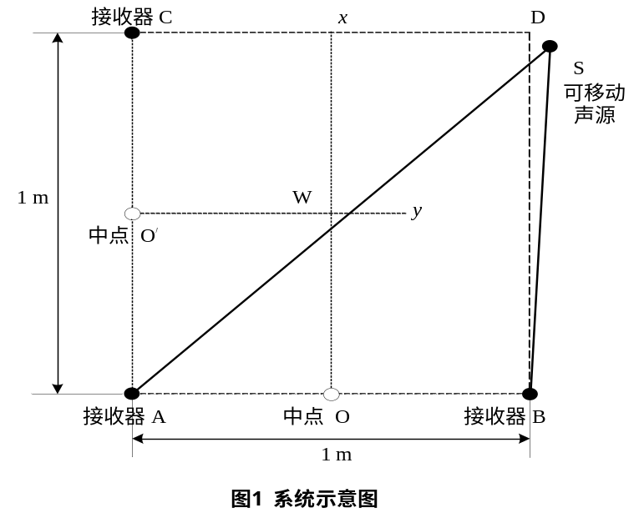
图中，AB与AC垂直，Ox是AB的中垂线，O'y是AC的中垂线，W是Ox和O'y的交点。
声音导引系统有一个可移动声源S，三个声音接收器A、B和C，声音接收器之间可以有线连接。声音接收器能利用可移动声源和接收器之间的不同距离，产生一个可移动声源离Ox线（或O'y线）的误差信号，并用无线方式将此误差信号传输至可移动声源，引导其以不小于5cm/s的速度运动至Ox轴，要求与Ox轴的误差不超过3cm。

方案论证与设计
本系统总体框图如图2所示：
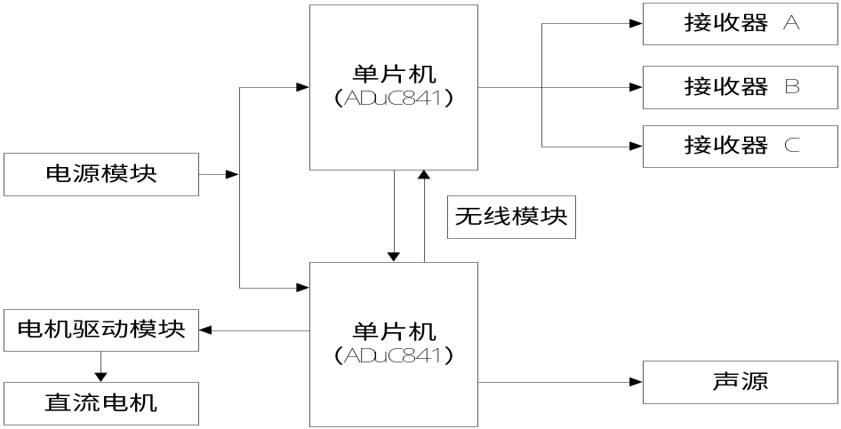
图2 声音导引系统总体框图

控制器的选择
方案一：采用MCS-51系列单片机。传统的51 单片机具有价格低廉,使用简单等特点，但是本系统程序量比较大，而51单片机的运算速度慢，功能单一，内存空间小，端口资源和功能相对不够丰富，难以满足我们的设计要求。
方案二： 采用美国ADI(AnalogDeviceInc.)公司推出的ADuC841单片机作为控制模块。 ADuC841是一款高性能数据采集与处理系统器件具有丰富的资源：RAM，ROM空间大、指令周期短、低功耗、低电压、易于编写和调试等优点。功能强大ADuC841单片机可极大的简化硬件电路设计、提高稳定性、缩短开发时间、提高性价比、从而使系统具有操作方便、成本低、体积小、输出波形稳定性好、质量高的特点。
方案三：采用高速的ARM芯片作为控制系统，与单片机相比的的处理速度比ADuC841要快，但是ARM芯片价格太贵，系统复杂度过高，从性价比考虑不符合实际的要求。
综合上述三种两方案，我们选择方案二。利用Aduc841单片机更能高要求的完成题目要求。同时也大大降低了复杂度，整个系统的性价比也很高。

音频发生模块
方案一：采用蜂鸣器作为声源，由于蜂鸣器的声音由方波发出来，人耳听起来就比较刺耳。蜂鸣器音质单一，并且可调频率范围较窄。
方案二：小喇叭是以弦波推动,相较于蜂鸣器人耳听起来会舒服许多。并且喇叭的声音频率可调范围大，发出的声音响度大的优点。
方案三：利用超声波模块作为信号源，超声波具有周期性和抗干扰强的频率特性，而一般超声波模块发出的信号频率在40KHZ左右，本设计题目的要求为可移动信号源为周期性的音频脉冲信号。超声波模块不符合设计题目的要求。
基于上述三种方案的比较，我们选择方案二。

音频接收模块
方案一：时间差值法
采用麦克风作为声波接收头，让声源发出一定周期性的音频信号，音频信号通过空气介质以340m/s的速度传播，到达接收器A、B、C三处的时间不同，从而三个接收器接收到音频信号的时间差作为变量，可以推算出可移动声源的具体位置，从而实现了移动声源的精确定位。
由于每一个麦克风在接收音频信号的机械特性不一样，对于同一种音频信号的响应时间不用，还有麦克风响应音频信号存在一定的延时。
超声波接收头来接收音频信号时就克服了麦克风在接收音频信号时间差的不确定性，通过喇叭发出6 KHz -15KHz的高频声波，用超声波接收头来接收此信号，可以避免了一般的声音信号的干扰。
方案二：幅度差值法
音频信号在空气中传播时，声波的振幅与声源的距离成反比，可移动声源产生的周期性音频信号传播到三个接收器端的幅度的不同，来分辨可移动小车的方向，通过方向可以很对可移动声源的控制。
一般用麦克风作为接收器接收到音频信号后，通过放大电路、滤波电路生成不同幅度的电压信号，再经过A/D采集后输入单片机进行运算，从而推算出三个接收器离声源的距离。
由于音频信号在空气中传播不是绝对的与声源的具体成线性的关系，不能实现移动声源的精确定位。
方案三：利用声音传感器来接收音频信号，可以很精确的实现声源的定位，从性价比的角度考虑，声音传感器模块价格较贵。
综合上述三种方案的比较，我们选择方案一。

声源位置的确定
方案一：声源发出声波后进行计时，根据三个接收器的响应时间，确定声源与三个接收器的距离，从而实现定位的目的。但由于蜂鸣器的起振时间并非确定值，因此误差较大。
方案二：通过测量同一音频信号到达A、B、C三处接收器的准确时刻点，分别计算A点与B点，A点与C点之间的时间差t1和t2，，应用下面算法，计算出可移动声源的准确位置。
公式如下：
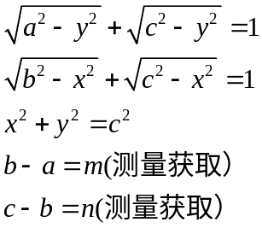
示意图如下：
1m
1m
可移动声源
x

b
c
y
a
由于方案一时间测量较为复杂且误差较大，因此采用方案二。

无线收发模块
方案一：采用集成的无线收发模块nRF2401射频芯片。系统由单片机ADuC841控制无线数字传输芯片nRF2401,通过无线方式进行数据双向远程传输,两端采用半双工方式通信，该系统具有成本低，功耗低，软件设计简单以及通信可靠等优点。
方案二：采用电磁线圈等电子器件搭接无线接收发送电路，由于无线通信对电子器件性能的要求比较高，用分立元件组成的电路存在很大的外界干扰和发送信号的频率的不确定性。
基于上述两种方案的比较，我们选择方案一。

电机驱动模块
方案一：采用继电器对电机的开关进行控制，可以完成电机的正转，反转，调速，但继电器响应时间慢，使小车运动灵敏度降低，增加了避障的难度。而且机械结构易磨损，可靠性不高。它适用于大功率电机的驱动，对于中小功率的电机则极不经济。
方案二：采用MMC-1 为多通道两相四线式步进电机/直流电机控制芯片，基于NEC 电子16 位通用MCU（PD78F1203）固化专用程序实现。通过UART 或SPI 串行接口，为主控MCU 扩展专用电机控制功能，可同时控制三路步进电机或直流电机。此芯片通过串口发送指令，减少了单片机的I/O。
基于以上两种的方案的比较，选择方案二。

硬件电路设计
本系统硬件框图如图3所示。

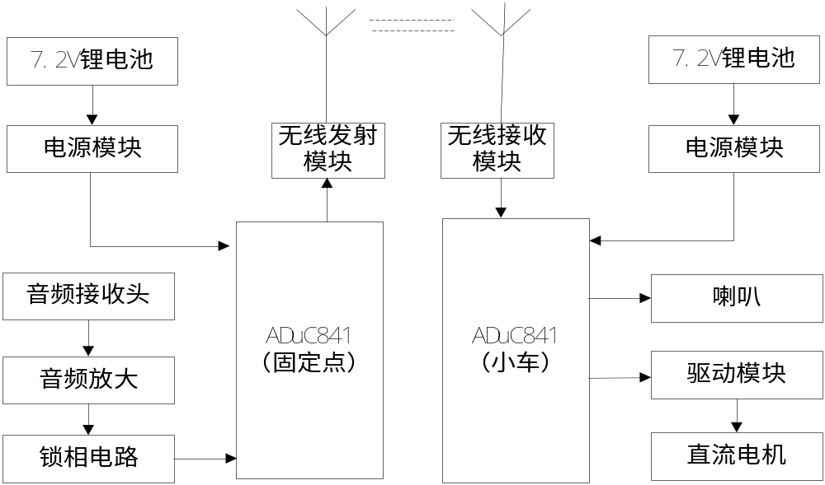
图 3 系统硬件框图

控制器模块设计
ADuC841采用了1个时钟周期一个指令的结构，大大地提高了程序的运行速度，减少了功耗，选用具有丰富资源的高性能单片机系统ADuC841作为控制核心，可以简化系统硬件电路设计，降低成本，提高输出波形的稳定性和质量，操作方便，编程简易。单片机最小系统原理图如图3.7所示。
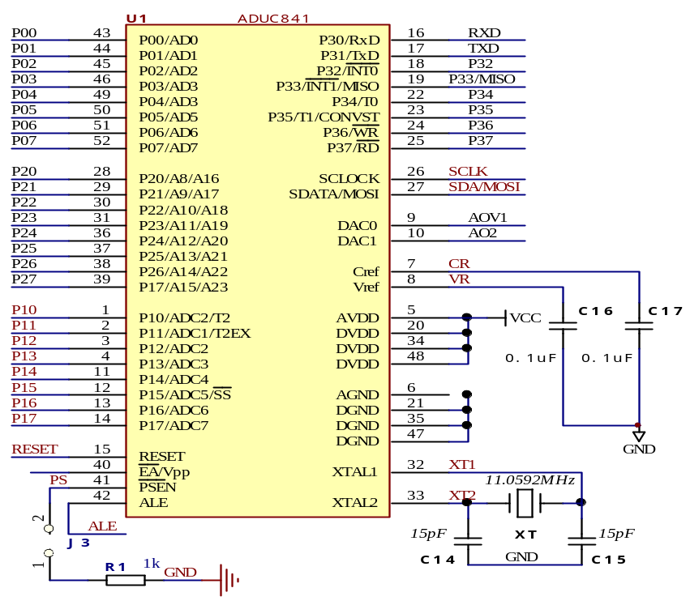
图 4 ADuC841单片机最小系统原理图

音频发生模块设计
通过ADuC841单片机编程输出PWM波来控制喇叭发出声音的频率。电路连接如图5所示。
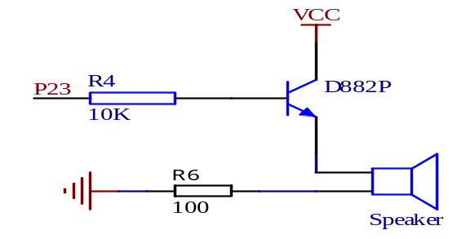
图 5 喇叭发声电路

音频接收模块设计
超声波接收头接收到了6KHz的音频信号，超声波模块电路输出与声源同频率的正弦波。电路连接图如图6所示。
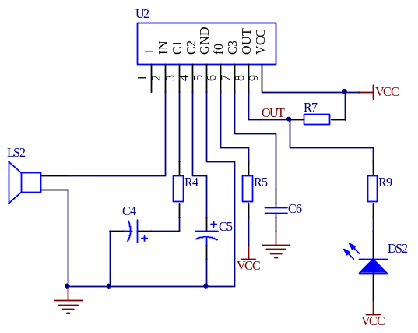
图 6 超声波头接收电路

电机驱动模块设计
NEC公司的电机控制ASSP 芯片MMC-1为多通道两相四线式步进电机/直流电机控制芯片，基于NEC 电子16 位通用MCU（PD78F1203）固化专用程序实现。通过UART 或SPI 串行接口，为主控MCU 扩展专用电机控制功能，可同时控制三路步进电机或直流电机。此芯片通过串口发送指令，减少了单片机的I/O。如图7所示。
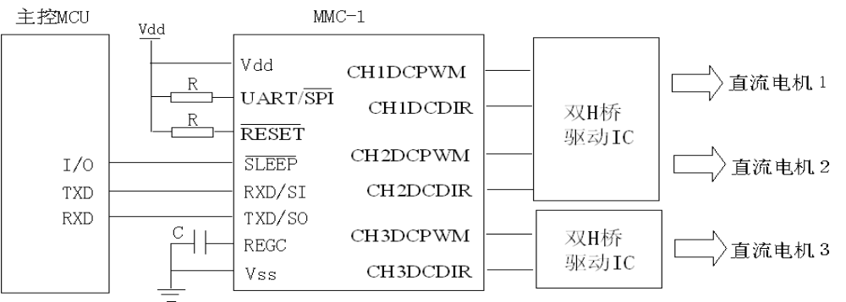图 7 MMC-1硬件连接电路

电源输出模块设计
为了确保在行驶过程小车各部件均能正常工作且相互之间不收影响，我们使用了2组电源为不同模块提供工作电压。单片机和基本的电路需要用8.2V的锂电池经过三端稳压器得到输出电压+3.3V和+5V的电源输出电路。射频模块需要+3.3V的工作电压。
1）+3.3V输出
如图8所示，LM317可以作为输出电压可调的是一种使用方便、应用广泛的集成三端稳压块,LM317需通过正+5V供电，R1与RW1作为反馈电阻提供可变的输出电压。
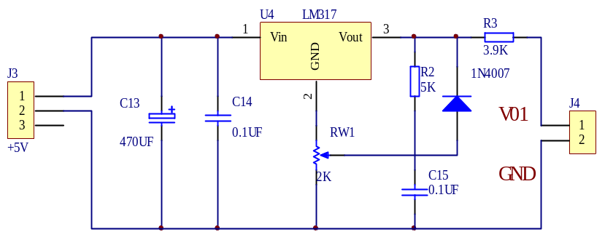
图 8 +3.3V稳压输出电路
稳压电源的输出电压可用下式计算，Vo＝1.25（1＋R2/RW）,作为稳压电源的输出电压计算公式，R1和R2的阻值是不能随意设定的。本设计要求输出+3.3V电压，可以知道R2/RW的比值为1.65。
为了电路的稳定工作，在一般情况下，还需要接二极管作为保护电路，防止电路中的电容放电时的高压把317烧坏。
2）+5V输出
如图9所示。这是一个输出正5V直流电压的稳压电源电路。其中采用集成稳压器7805，并在输入端和输出端接入滤波电容，输出+5V电压可以给单片机其其他器件供电。同时也满足了输出+5V的要求。
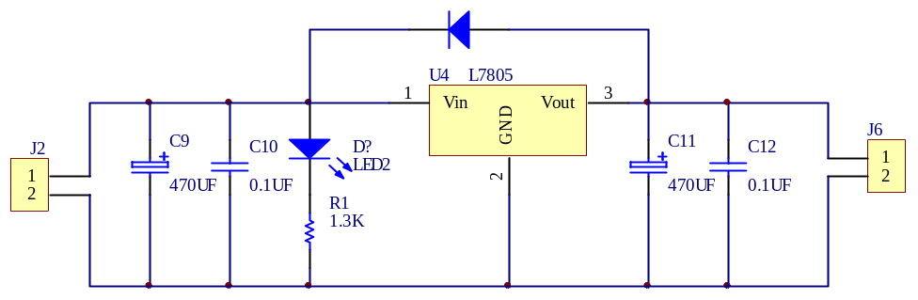
图 9 +5V稳压输出电路
LM7805输入端接入一个发光二极管，用于直观指示输入电压，并且在调试过程中作为输入信号指示。LM7805输入端与输出端反向接入一个二极管，当电容瞬时放电时，二极管可以起到保护三端稳压器的作用。

软件设计与流程

系统软件介绍
软件部分采用模块化程序设计的方法，由主控制程序、定时器中断程序、边沿触发中断子程序组成。

主程序流程图
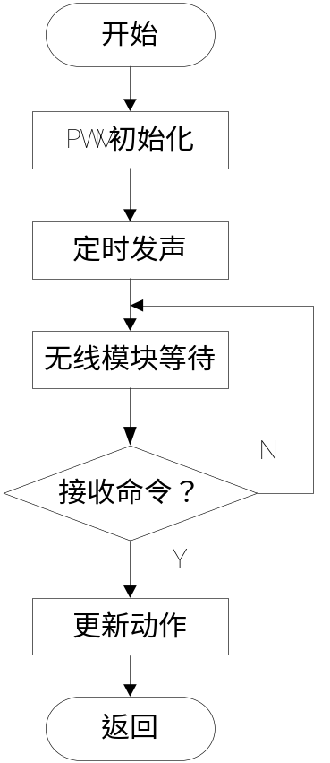
图 10 主程序流程图

定时器中断流程图
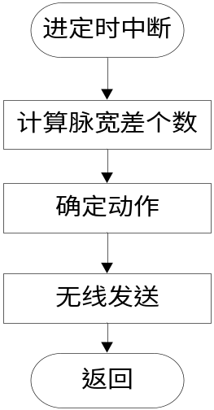
图 11 定时器中断

边沿触发中断流程图
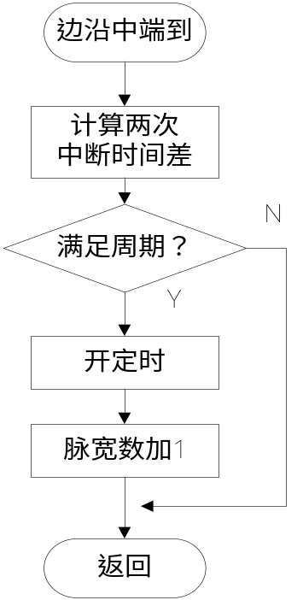
图 12 边沿触发中断流程图
图3-1-2 数字移相信号产生流程图

系统测试与误差分析

测试环境
时间：2009年9月05日
温度：27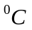

测试仪器
（1）FLUKE17B多功能数字万用表
（2）数字示波器TDS1002
（3）CA164OP－20型函数发生器

测试方法
硬件模块测试：系统本身由三个独立的模块构成，所以分三部分进行调试。
对无线模块进行测试，首先在不驱动电机的状态下，进行静态无线通信测试；如果两个无线模块能够互相通信后加入控制电机程序进行再次的调试。
音频信号发生接收电路测试时，用示波器的探头观察单片机输出PWM波的频率及幅值。同时用双踪示波器观察超声波接收头接收信号的波形，通过对比法观察两个信号的特性。
软件模块测试：采用自下而上的调试方式，先进行模块测试程序的调试，待全部通过之后将所有的软件程序串接起来并结合硬件电路进行整体调试。

测试数据
- 速度测试：（cm/s）
小车垂直向OX轴运动时，固定距离为50cm。声源运动平均速度如表一所示。

表一：声源运动平均速度
相关参数  次数 | 开始时间（s） | 到达时间（s） | 平均速度（cm/s）
1 | 0 | 6 | 8.33
2 | 0 | 7 | 7.12
3 | 0 | 6.5 | 7.91
4 | 0 | 7.1 | 7.06
5 | 0 | 6.7 | 7.60

2）偏差测试：（cm）
相关参数  次数 | 理论位置 | 与0X轴实际距离 | 偏差距离
1 | 0 | 7 | 7
2 | 0 | 8 | 8
3 | 0 | 6.5 | 6.5
4 | 0 | 7.3 | 7.3
5 | 0 | 8.2 | 8.2

误差分析
由测试的结果可知，声源运动的平均速度为7.3cm/s，并且此小车运动的过程中存在运行不稳定的状态。

总 结

设计小结
声控导引系统采用功能强大的ADuC841单片机作为整个系统的控制核心，有精度高，使用方便，硬件电路简单等特点。用喇叭发出6KHZ的音频信号。通过超声波接收头接收喇叭发出的声音，超声波接收到的频率和喇叭发生的音频信号频率相同。超声波输出的6KHZ的正弦波通过锁相环把6KHZ的信号锁住，滤掉了其他频率的杂波。

设计收获
在本次设计的过程中经过四天三夜的奋斗之后，大家的身体特别的疲惫每个成员都全力以赴，从而解决了一个又一个实际电路中出现的问题。特别是硬件出现了很多的问题，看似很简单的电路，仿真起来很精确，但是测试的时候出现了很大的误差，这需要我们从不同的角度去考虑这个系统的优化设计。
设计过程中，团队合作精神很重要，当每个人都有自己的主观意见时，我们需要的是从对方的角度出发，寻求一个合适的平衡点，以达到团队最大的竞争力。

参考文献
- 王福昌.锁相技术.武汉:华中理工大学出版社,1997.
- 张培仁等编.十六位单片机微处理器原理及应用.清华大学出版社.2006.
- 何希才编著.常用传感器应用电路的设计与实践.北京：科学出版社.2007.
- 张菊鹏等.计算机硬件技术基础（第二版）.北京：清华大学出版社，2000.
- 戴梅萼 史嘉权编著.微型计算机技术及应用.北京：清华大学出版社.2008.
- 瞿德福.数字电路与模拟电路.中国标准出版社，2004.04
- 阮忠，林金宝，陈强. 综合电子电路应用指南.机械工业出版社，2004.08
- 马忠梅.单片机的C语言应用程序设计.北京航空航天出版社，2003.07

附录
超声波头接收电路
